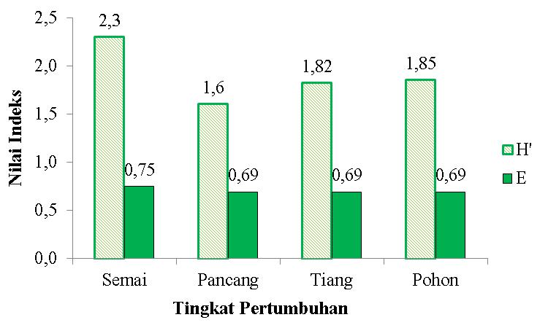
Gambar 1. Indeks keanekaragaman (H’) dan kemerataan (E) vegetasi di Kawasan Resort Salak 2
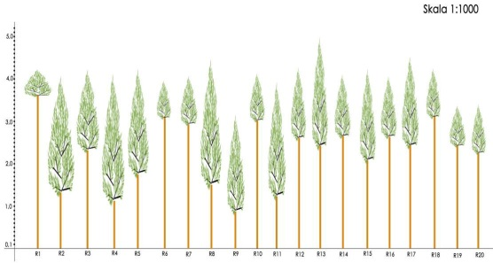
A

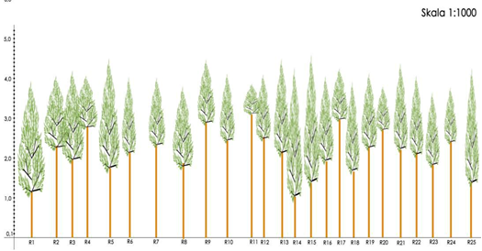
B

Gambar 2. Profil vegetasi ketinggian 800 m dpl, A. Jalur 1, B. Jalur 2, R1–R25= Altingia excelsa
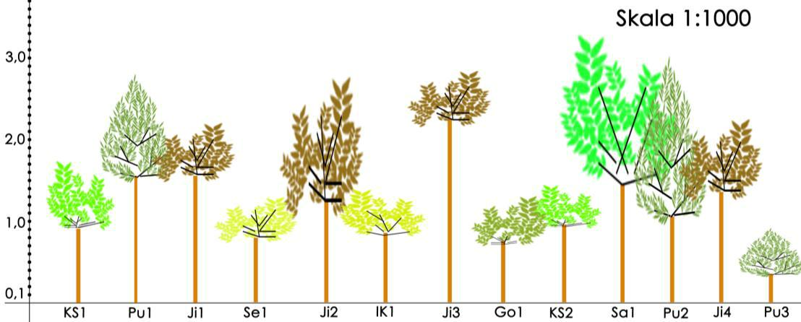
A

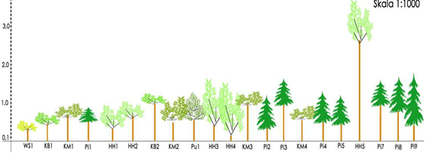
B

Gambar 3. Profil vegetasi ketinggian 1000 m dpl, A. Jalur 1, B. Jalur 2, KS1–KS2= E. latifolia, Pu1–Pu3= S. walichii, Ji1–Ji4= S. fasciculate, Se1= Ficus grossularioides, IK1= Pternandra azurea, Go1= Arthrophyllum diversifolium, Sa1= Castanopsis javanica, WS1= Leucaena sp., KB1–KB2= T. sphaerocarpa, KM1–KM 3= W. blumei, Pi1–Pi9= P. merkusii, HH1–HH5= A. tetrandrum, Pu1= S. wallichii
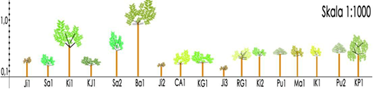
A

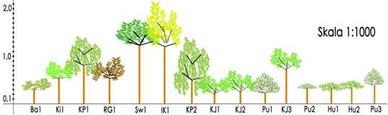
B

Gambar 4. Profil vegetasi ketinggian 1200 m dpl, A. Jalur 1, B. Jalur 2, Ki1–Ki2= C. ledgeriana, KJ1–KJ3= P. integrifolia, Ba1= Magnolia macklottii, CA1= M. paniculatus, KG1= E. latifolia, RG1= S. lucida, Pu1–Pu3= S. walichii, Ji1–Ji2= S. fasciculate, Ma1= M. latifolia, IK1= Pternandra azurea, KP1= G. hypoleucum, Sa1–Sa2= Castanopsis javanica, Hu1–Hu2= A. procera, SW1= Caryota rumphiana
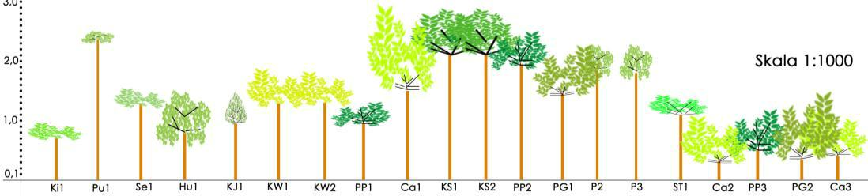
A

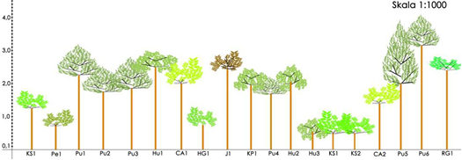
B

Gambar 5. Profil vegetasi ketinggian 1400 m dpl, A. Jalur 1, B. Jalur 2, Ki1= C. ledgeriana, KJ1= P. integrifolia, CA1–CA2= M. paniculatus, RG1= S. lucida, Pu1–Pu6= S. walichii, Ji1–Ji2= S. fasciculate, Hu1–Hu3= A. procera, KW1–KW2= Eurya acuminate, Ca1–Ca3= Glochidon rubrum, KS1–KS2= S. lineatum, PG1–PG2= Lithocarpus sp., ST1= C. javanica, SG1= F. grossularioides, Pe1= Aporosa arborea, HG1= Medinilla speciosa, PP1–PP3= D. Arborescens

Tabel 1. Tingkat pertumbuhan tumbuhan berdasarkan famili, spesies, individu pada ketinggian yang berbeda di Resort Salak 2 TNGHS
 | Kategori |  | Ketinggian (m dpl)
Tingkat Pertumbuhan | Kategori | 800 | 1000 | 1200 | 1400
 | Famili | 8 | 22 | 14 | 19
Semai | Spesies | 10 | 35 | 19 | 27
 | Individu | 469 | 189 | 262 | 302
 | Famili | 0 | 9 | 4 | 15
Pancang | Spesies | 0 | 11 | 5 | 19
 | Individu | 0 | 19 | 7 | 41
 | Famili | 0 | 11 | 11 | 16
Tiang | Spesies | 0 | 14 | 12 | 17
 | Individu | 0 | 23 | 30 | 35
 | Famili | 1 | 11 | 13 | 13
Pohon | Spesies | 1 | 12 | 14 | 18
 | Individu | 45 | 34 | 32 | 39

Tabel 2. Nilai Penting spesies dan indeks dominansi pada tingkat pertumbuhan dan ketinggian yang bervariasi
Tingkat Pertumbuhan | Ketinggian (m dpl) | Nama Spesies | INP | C
Semai | 800 | Oplismenus compositus | 65,50% | 0,107
 | 1000 | Selaginella plana | 35,76% | 0,320
 | 1200 | Pogonatherum paniceum | 37,59% | 0,035
 | 1400 | Diplazium esculentum | 34,80% | 0,030
Pancang | 800 | - | 0 | 0
 | 1000 | Cyathea contaminans | 51,85% | 0,030
 | 1200 | Blechnum orientale | 82,24% | 0,075
 | 1400 | Turpinia sphaerocarpa | 35,96% | 0,014
Tiang | 800 | - | 0 | 0
 | 1000 | Weinmannia blumei | 37,44% | 0,016
 | 1200 | C. contaminans | 42,40% | 0,020
 | 1400 | C. contaminans | 53,88% | 0,032
Pohon | 800 | Altingia excelsa | 300% | 1
 | 1000 | Pinus merkusii | 40,05% | 0,018
 | 1200 | Glochidion hypoleucum | 35,20% | 0,014
 | 1400 | Schima wallichii | 47,48% | 0,025

